**SINERGICE.NET/FRAMEWORK**

MODUL SETTING > DOKUMEN

# Data Team

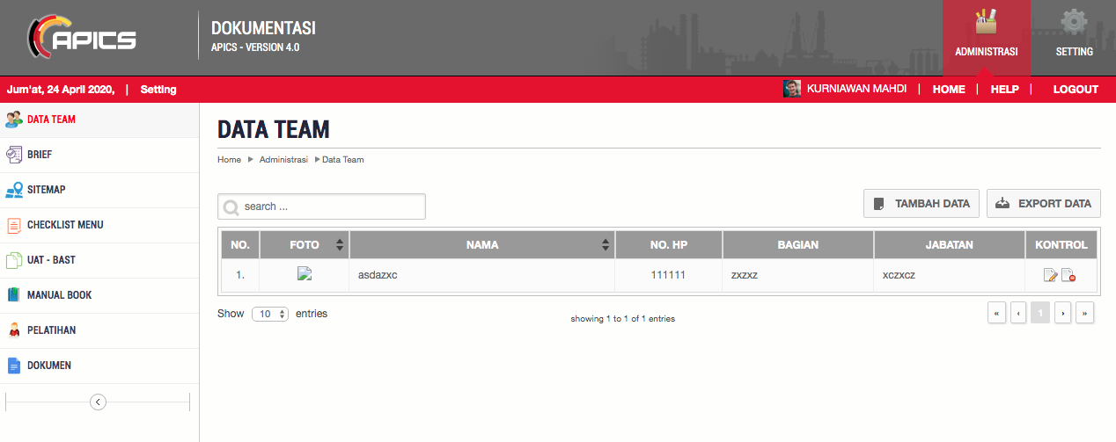

1. Tambahkan kolom NIK setelah NAMA = v
2. Export sekalian di cek tambahan kolomnya = v

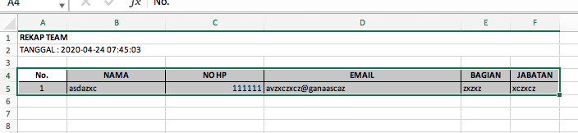

1. Di berbesar fontnya jadi ukuran 17 = v

TAMBAH DATA

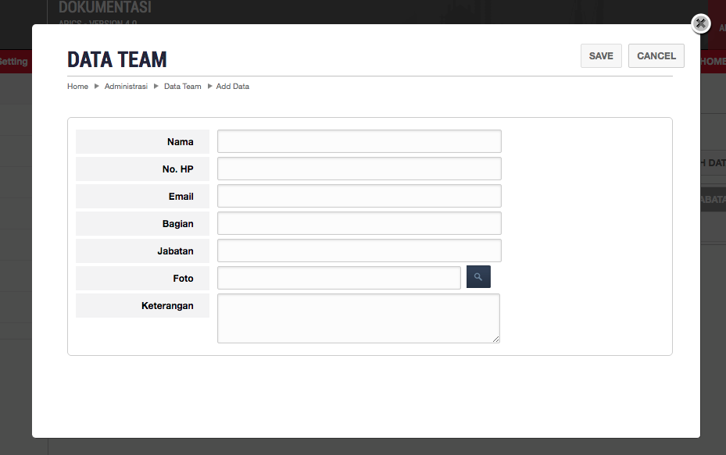

1. SAVE ganti SIMPAN, CANCEL hilangkan sdh ada fungsi close = v
2. No Hp Pendekin...jangan manual lihat fungsi css yang sudah ada (mediuminput, short cek aja) = v
3. Email juga pendekin = v

EDIT DATA

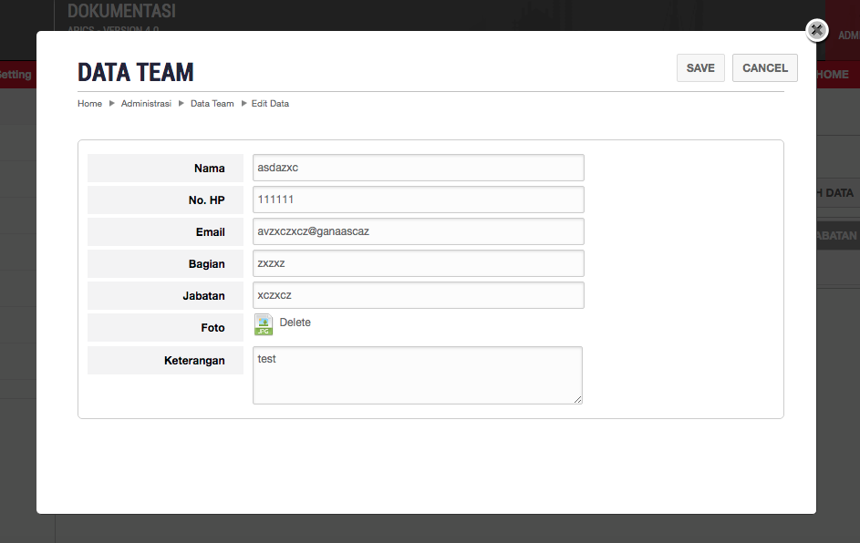

1. IF Jika ada isinya maka foto disini hilang, tampilkan diatas , seperti contoh dibawah bikin fieldset baru isinya foto = v



# Brief

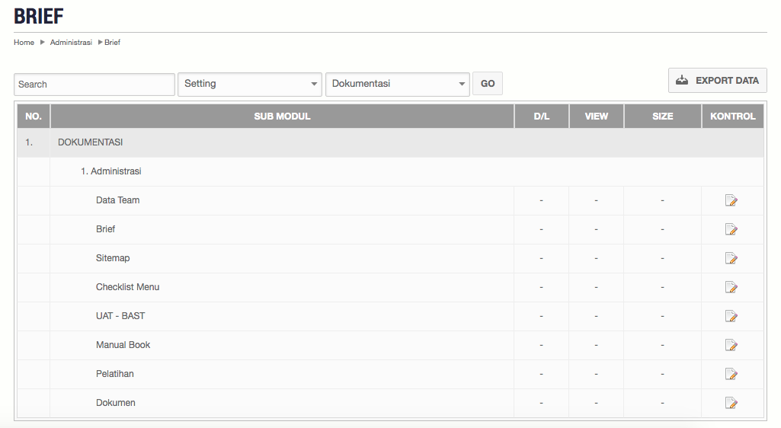

1. Fungsi dan hasil Export di cek ulang, harusnya sesuai data yang dipilih seperti contoh Kategori SETTING sub Kategori DOKUMENTASI, harusnya yang tampil di export sesuai pilihan = v
2. Kolom Sub level 2 Tambahkan huruf a. , b. supaya rapi = v
3. Pastikan yang tampil di menu sitemap hanya menu yang statusnya aktif (cek di SQL nya tambahkan status menu yang aktif saja) saat ini menu yang tidak aktif juga tampil = v

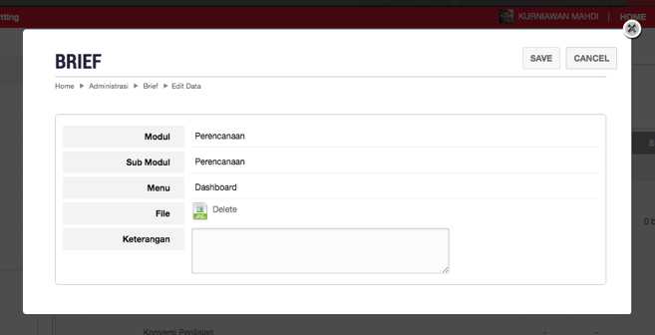

4. Buttin SAVE diganti SIMPAN, button CLOSE hilang sdh ada close pop up = v

# Sitemap

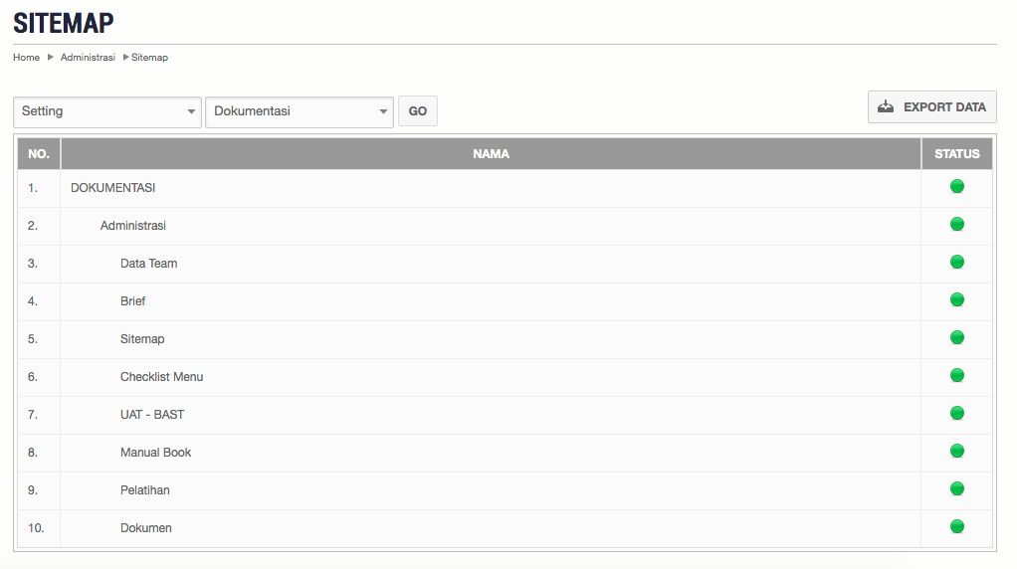

1. Fungsi dan hasil Export di cek ulang, harusnya sesuai data yang dipilih seperti contoh Kategori SETTING sub Kategori DOKUMENTASI, harusnya yang tampil di export sesuai pilihan = v
2. Kolom Sub level 2 Tambahkan huruf a. , b. supaya rapi = v
3. Kolom Status dihilangkan = v
4. Pastikan yang tampil di menu sitemap hanya menu yang statusnya aktif = v

# Checklist Menu

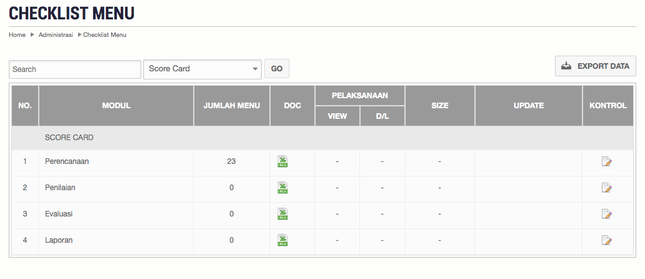

1. Fungsi dan hasil Export di cek ulang, harusnya sesuai data yang dipilih seperti contoh Kategori SETTING sub Kategori DOKUMENTASI, harusnya yang tampil di export sesuai pilihan = v
2. Klik Kontrol ganti text SAVE jadi SIMPAN, Hapus Button Close = v

# UAT-BAST

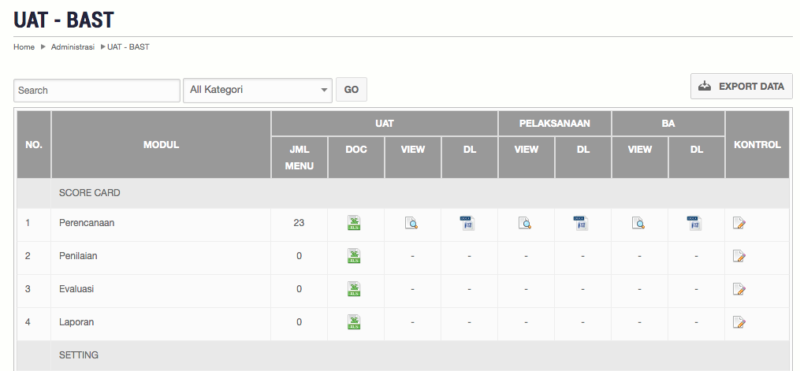

1. Fungsi dan hasil Export di cek ulang, harusnya sesuai data yang dipilih seperti contoh Kategori Scorecard, harusnya yang tampil di export sesuai pilihan = v
2. BA diganti BERITA ACARA = v
3. Icon posisi center, saat ini rata kiri = v

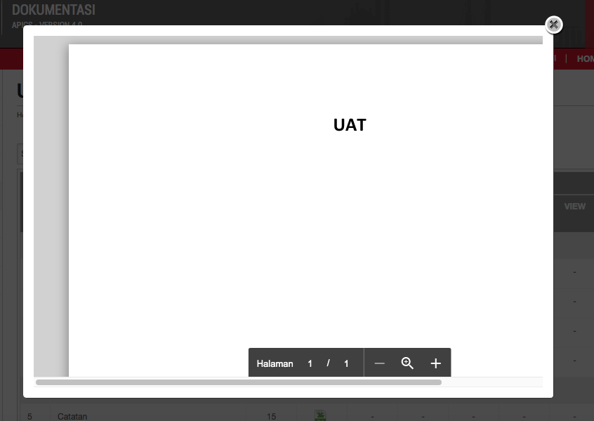

1. KLik kolom view, Window dilebarin supaya tampilannya penuh tanpa scroll ke kanan = v

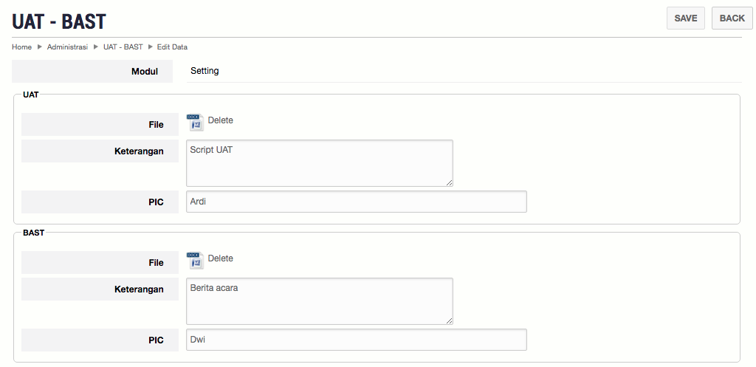

1. Ganti Bahasa Indonesia SIMPAN KEMBALI = v
2. BAST diganti BERITA ACARA = v

# Manual Book

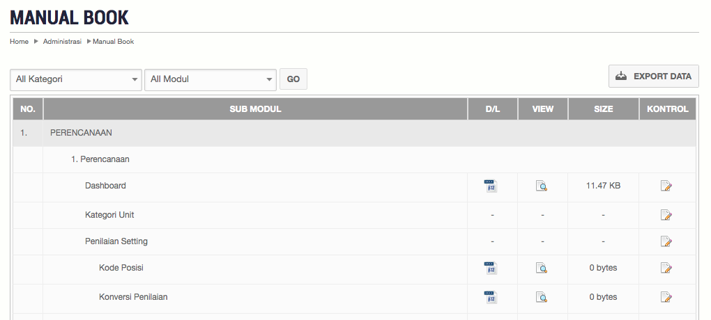

1. Cek ulang fungsi export, harusnya sesuai dengan yang dipilih kategorinya = V

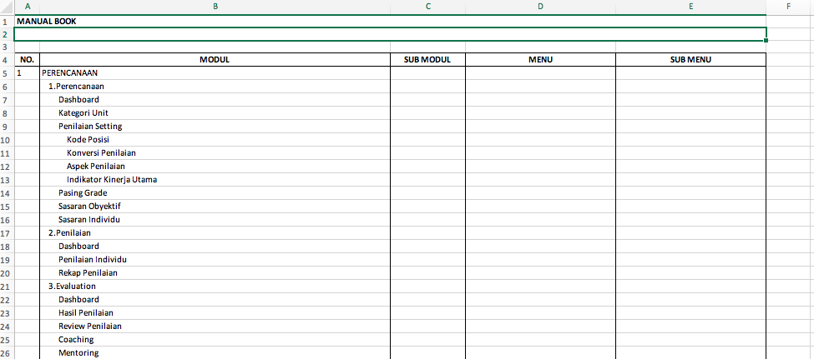

1. Kolom cukup NO, MODUL, MANUAL BOOK .... kolom manual book isinya ADA , atau TIDAK = v

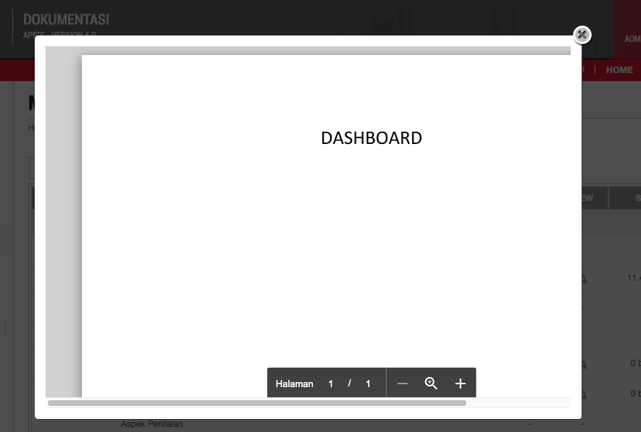

1. Dilebarkan spy tdk scroll = v

# Pelatihan

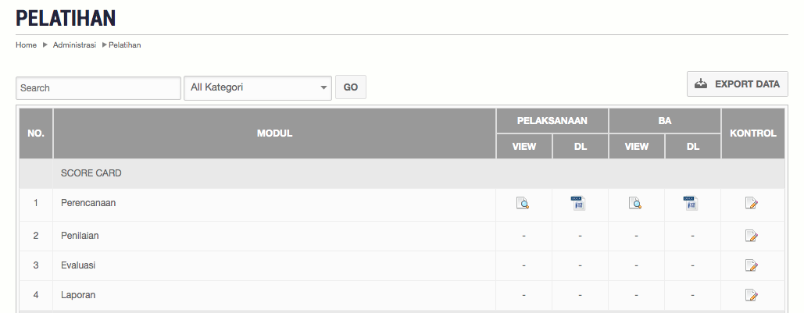

1. Cek fungsi export XLS spt sebelumnya belum sesuai = v
2. Cek pop up , spt sebelumnya apakah berfungsi dan lebar pop up window dilebarin agar tidak scroll = v

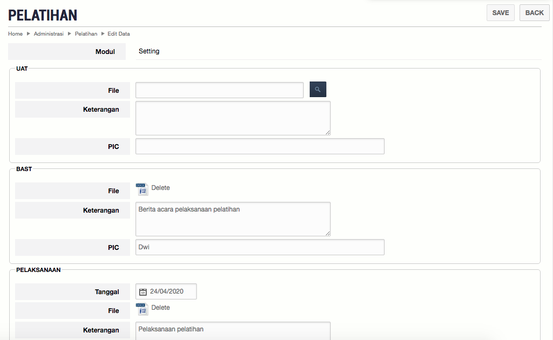

1. Ganti bahasa indonesia = v
2. Hapus fieldset UAT = v
3. BAST diganti BERITA ACARA = v

# Dokumen

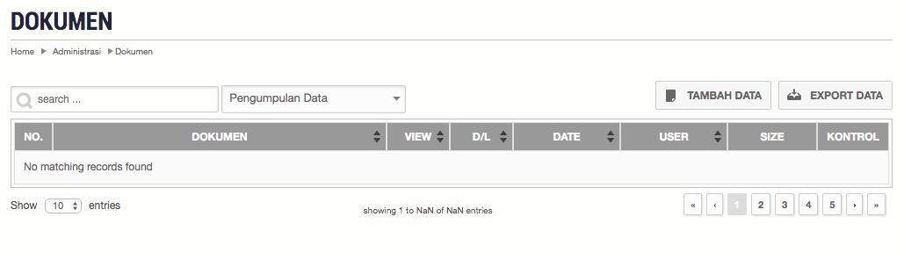

1. Cek fungsi export, pastikan berfungsi ..kolomnya cukup NO, DOKUMEN, TANGGAL, USER, KATEGORI, SUB = v

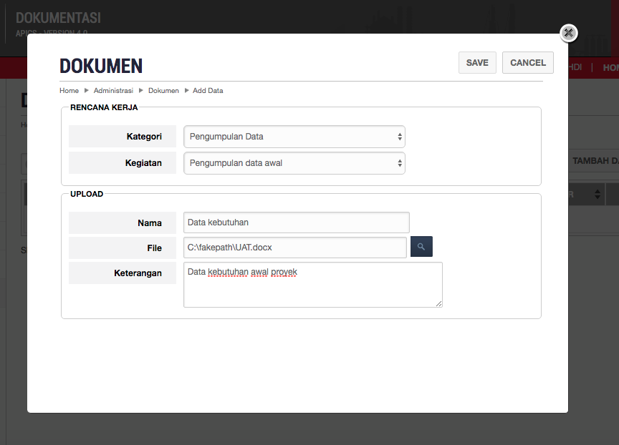

1. Ganti bahasa indonesia, button CANCEL hapus = v
2. Tinggi window pendekin sampai garis = v